Přeložte věty do angličtiny.
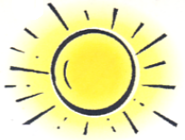Je slunečno. ________________________________________________
Můžeme jít do parku. ________________________________________________
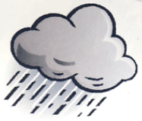Prší. ________________________________________________
Já mám deštník. ________________________________________________
Je větrno. ________________________________________________
Já mám draka. ________________________________________________
Sněží? ________________________________________________
Je chladno? ________________________________________________

Přeložte věty do angličtiny.
Je slunečno. ________________________________________________
Můžeme jít do parku. ________________________________________________
Prší. ________________________________________________
Já mám deštník. ________________________________________________
Je větrno. ________________________________________________
Já mám draka. ________________________________________________
Sněží? ________________________________________________
Je chladno? ________________________________________________

Přeložte věty do angličtiny.
Je slunečno. ________________________________________________
Můžeme jít do parku. ________________________________________________
Prší. ________________________________________________
Já mám deštník. ________________________________________________
Je větrno. ________________________________________________
Já mám draka. ________________________________________________
Sněží? ________________________________________________
Je chladno? ________________________________________________

